ABAP 範例程式：Assinging Values Using WRITE TO
這個範例程式在說明 WRITE TO 賦值與用 MOVE 有何不同。
WRITE TO 主要用於把數值字段賦值給字符字段，它會採用跟 WRITE 到屏幕上相同的格式，比如例子中 f 類型用科學計數法表示，或者 t 類型的 123456 賦值為 12:34:56。而用 WRITE TO 賦值給數值字段（類型 p、f、i）現在已不允許。
最後一段是演示用「(變數)」的形式把變量中的值做為變數名的操作方法，這個方法在其它語言中是沒有的，靈活度非常大。需要注意的是，變數中做為其它變數名的值必須是全部大寫，否則無法識別。
程式碼：
1: REPORT demo_data_write .
2:
3: * WRITE <f1> TO <f2> [<option>].
4:
5: DATA: number TYPE f VALUE '4.3',
6: text(10) TYPE c,
7: float TYPE f,
8: pack TYPE p DECIMALS 1.
9:
10: WRITE number.
11:
12: WRITE number TO text EXPONENT 2.
13: WRITE / text.
14:
15: * WRITE NUMBER TO FLOAT. " <- not possible anymore!
16: * WRITE / FLOAT.
17:
18: * WRITE NUMBER TO PACK. " <- not possible anymore!
19: * WRITE / PACK.
20:
21: MOVE number TO pack.
22: WRITE / pack.
23:
24: * WRITE (<f>) TO <g>.
25:
26: ULINE.
27:
28: DATA: name(10) TYPE c VALUE 'SOURCE',
29: source(10) TYPE c VALUE 'Antony',
30: target(10) TYPE c.
31: ...
32: WRITE (name) TO target.
33: WRITE target.
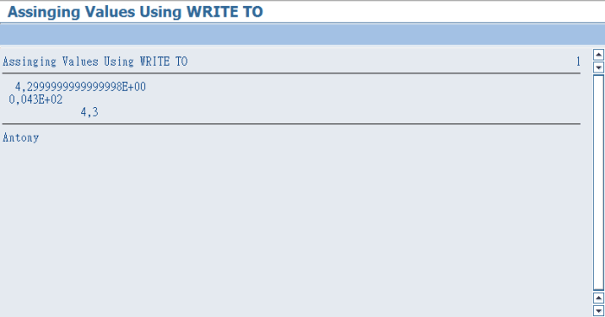
WRITE TO語法：
WRITE <F1> TO <F2> [<option>].
WRITE TO語句將來源字段<F1>內容寫入目標欄位<F2>。<F1>可以是任何數據對象。<F2>必須是變數，不能是文字或常量。寫入後，<F1>內容保持不變。
對於<option>，可以使用WRITE語句的所有格式化選項(UNDER和NO-GAP除外)。
WRITE TO語句總是檢查用戶主記錄中的設置。例如，這些設置指定是將小數點顯示為句號（.），還是逗號（,）。
WRITE TO語句並不遵循類型轉換中所述的轉換規則。目標欄位解釋為類型C欄位。系統總是將源字段內容轉換為類型C，它不將結果字串轉換為目標欄位的數據類型，而直接寫入目標欄位。因此，不應使用數值數據類型的目標字段。
1: DATA: NUMBER TYPE F VALUE '4.3',
2: TEXT(10),
3: FLOAT TYPE F,
4: PACK TYPE P DECIMALS 1.
5:
6: WRITE NUMBER.
7:
8: WRITE NUMBER TO TEXT EXPONENT 2.
9: WRITE / TEXT.
10:
11: WRITE NUMBER TO FLOAT.
12: WRITE / FLOAT.
13:
14: WRITE NUMBER TO PACK.
15: WRITE / PACK.
16:
17: MOVE NUMBER TO PACK.
18: WRITE / PACK.
該過程輸出 如下：
4.30000000000000E+00
0.043E+02
1.50454551753894E-153
20342<33452;30,3
4.3
第一輸出行 以類型 F 字段的標準 輸出格式顯 示字段 NUMBER 內容。
第二輸出行顯示 字符串，該字符串產生於用格式化選項 EXPONENT 2 將字段 NUMBER 寫入長度為 10 的類型 C 字段中。
第三和第四輸出行顯示不適合於使用數值數據類型的目標字段。
第五輸 出行顯示 MOVE 語句不同於 WRITE TO 語句在於將 類型F 字段正確地 轉換為類型 P 。

